Confidencialidad: Creación de una entidad certificadora mediante OpenSSL.
Duración: 3 horas.
Objetivos de la práctica:
OpenSSL es un proyecto de software libre que consiste en un paquete de herramientas de administración y bibliotecas relacionadas con la criptografía, que suministran funciones criptográficas a otros paquetes como OpenSSH y navegadores web (para acceso seguro a sitios HTTPS).
Estas herramientas ayudan al sistema a implementar el Secure Sockets Layer (SSL), así como otros protocolos relacionados con la seguridad, como el Transport Layer Security (TLS).
Este paquete de software es importante para cualquiera que esté planeando usar cierto nivel de seguridad en su máquina con un sistema operativo libre basado en GNU/Linux (Recomiendo investigar sobre sus posibilidades).
OpenSSL permite por ejemplos crear una entidad certificadora que genere certificados digitales que pueden aplicarse a un servidor, por ejemplo, Apache para la publicacion de servicios Web
HTTP funciona en la capa de aplicación, (por tanto, con Wireshark es fácil de capturar) Sin embargo, el cifrado que da lugar a HTTPS, se realiza en una capa más baja, mediante SSL / TLS.
HTTPS se basa en el sistema de clave pública y clave privada. El administrador de un servidor Web debe crear un certificado de clave pública, el cual debe estar firmado por una autoridad de certificación. Si no está firmado, el navegador Web no lo aceptará y nos dirá que el sitio no es seguro. Si tiene un certificado aceptado, el sitio lo reconocerá como seguro y veremos un candado cerrado en la URL del navegador.
A continuación, se detallan los siguientes pasos para la creación de una entidad certificadora suponiendo que para realizar todos los pasos del tutorial se requiere el paquete openssl instalado en la máquina utilizada para administrar los certificados o crear los pedidos de certificado.
Para comenzar creamos un directorio donde se almacenará toda la información relativa a certificados:
- "CA" será el directorio de trabajo de la autoridad certificante.
- "certs" será el directorio donde se ubicarán los certificados.
- "newcerts" es el directorio donde openssl pone los certificados creados en formato PEM (sin encriptar) y en la forma [n° de serie].pem (por ejemplo: 15.pem).
- "crl" es el directorio donde se coloca la lista de revocación de certificados.
- "private" es el directorio donde se colocan las claves privadas (este directorio debe tener permisos extremadamente restrictivos, para que sólo sean leídos por root).
# mkdir -m 0755 /CA
# mkdir -m 0755 /CA/private
# mkdir -m 0755 /CA/certs
# mkdir -m 0755 /CA/newcerts
# mkdir -m 0755 /CA/crl
# mkdir -m 0755 /CA/reqs
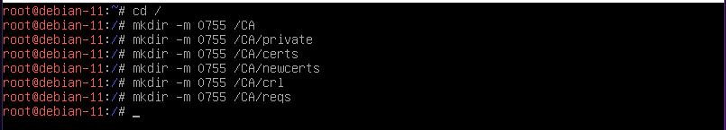
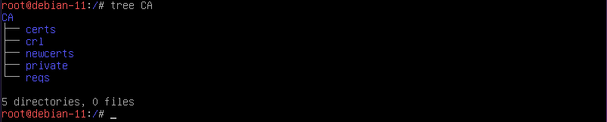
Las extensiones de archivos que se generarán en estos directorios serán las siguientes:
- KEY: Claves privadas (deben tener permisos restrictivos)
- CSR: Pedido de certificado (estos pedidos serán firmados por la CA para convertirse en certificados, luego pueden ser eliminados)
- CRT: Certificado (puede ser distribuido públicamente)
- PEM: Archivos que contienen tanto el certificado como la clave privada (deben tener permisos restrictivos)
- CRL: Lista de revocación de certificados (puede ser públicamente distribuida)

Para la configuración inicial de openssl, copiamos el archivo de configuración por defecto de openssl (openssl.cnf) al directorio /CA. Suele encontrarse en el directorio /etc/ssl/openssl.cnf:
# cp /etc/ssl/openssl.cnf /CA
# chmod 0600 /CA/openssl.cnf
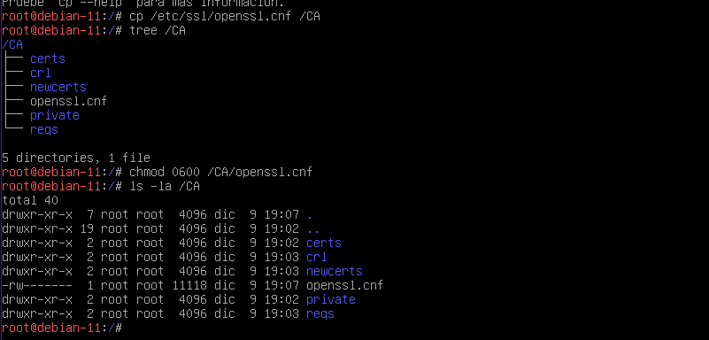
Luego creamos dos archivos que funcionan como bases de datos para openssl:
# touch /CA/index.txt
# echo '01' > /CA/serial
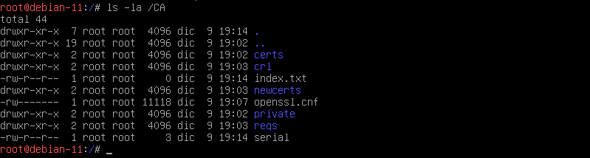
Hemos terminado la configuración inicial, podemos crear un certificado auto-firmado que será utilizado como el certificado de nuestra CA. Este será utilizado para firmar los pedidos de certificados:
# cd /CA
# openssl req -config openssl.cnf -new -x509 -extensions v3_ca -keyout private/ca.key -out certs/ca.crt
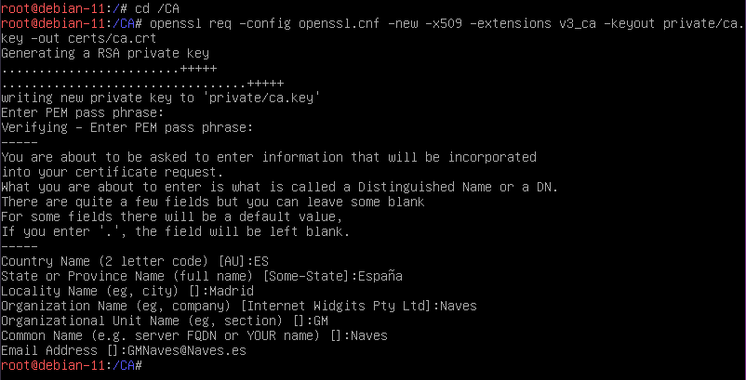
Este comando crea un certificado válido por 5 años, se debe poner una contraseña para la clave privada (debe ser una contraseña fuerte). Además, se debe proveer información acerca de tu CA. Por ejemplo:

Country Name (2 letter code) [GB]:ES
State or Province Name (full name) [Berkshire]:España
Locality Name (eg, city) [Newbury]:Madrid
Organization Name (eg, company) [My Company Ltd]: Naves
Organizational Unit Name (eg, section) []:GM
Common Name (eg, your name or your server's hostname) []: Naves
Email Address []: GMNaves@Naves.es
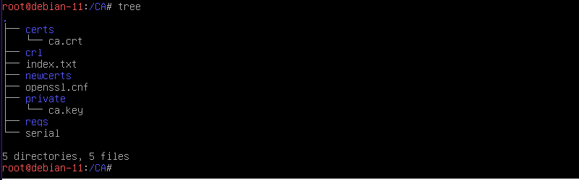
Se crearán dos archivos:
certs/ca.crt, certificado de la CA públicamente disponible y con lectura para todo el mundo;
private/ca.key, clave privada del certificado de la CA, a pesar de que está protegida por una contraseña se
debe restringir el acceso por seguridad:
# chmod 0400 /CA/private/ca.key

Debido a que utilizamos un directorio personalizado para nuestros certificados, se necesitan algunas modificaciones en el archivo /CA/openssl.cnf, el cual debe quedar así:
[ CA_default ]
dir = /CA # Directorio donde se guarda todo <== CAMBIAR ESTA LINEA
certs = $dir/certificados # Directorio donde se guardan certificados emitidos
crl_dir = $dir/crl # Directorio donde se guardan crl enviados
database = $dir/index.txt # Archivo indice de la base de datos
#unique_subject = no # Setear en 'no' para permitir que se creen diferentes certificados con el mismo 'subject'
new_certs_dir = $dir/nuevoscerts # Directorio donde se guardan nuevos certificados
certificate = $dir/certs/ca.crt # Certificado de la CA <== CAMBIAR ESTA LINEA
serial = $dir/serial # Número de serie actual
#crlnumber = $dir/crlnumber # El número de crl actual debe comentarse para dejar una CRL V1
crl = $dir/crl.pem # La CRL actual
private_key = $dir/private/ca.key # La clave privada <== CAMBIAR ESTA LINEA
RANDFILE = $dir/private/.rand # Número aleatorio privado
x509_extensions = usr_cert # Extensiones a agregar al certificado
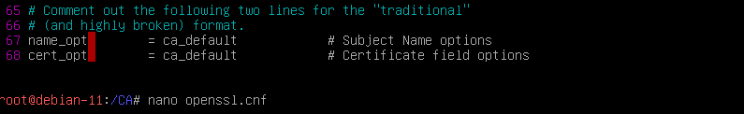
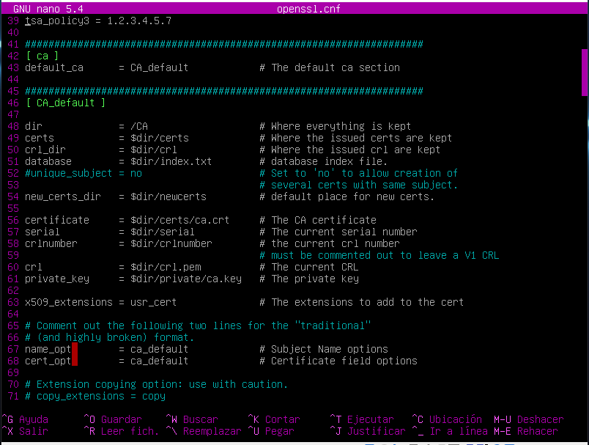
Se puede personalizar aún más para definir políticas para la creación y firmado de los certificados, o definir extensiones deseadas para nuevos certificados.
Los certificados que vamos a crear con esta configuración, son certificados de propósito general y su uso no se restringe sólo a autenticación de servidores. Debe notarse que las claves privadas no serán protegidas por una passphrase, para que cuando los servicios se reinicien no soliciten el ingreso de passphrases. Esto implica que se debe restringir cuidadosamente el acceso de lectura sobre las claves privadas, para que sólo el usuario root, o el usuario privilegiado utilizado por los servicios, pueda leer estos archivos.
Para proceder con la creación de un certificado para un servidor, lo primero que hacemos es generar el pedido de certificado:
# cd /CA
# openssl req -config openssl.cnf -new -nodes -keyout private/server.key -out reqs/server.csr -days 365
La opción "-nodes" es necesaria para que la clave privada no sea protegida con una passphrase. Si el certificado no se utilizará para autenticación de servidores, no se debería incluir en el comando anterior. Es posible personalizar el período de validez del certificado (-days).

Cuando ejecutamos el comando se debe añadir la información del certificado, por ejemplo:
Country Name (2 letter code) [GB]: ES
State or Province Name (full name) [Berkshire]:España
Locality Name (eg, city) [Newbury]: Alacala
Organization Name (eg, company) [My Company Ltd]: MiNaves
Organizational Unit Name (eg, section) []:Sistemas
Common Name (eg, your name or your server's hostname) []:www.linuxito.com
Email Address []:admin(arroba)linuxito.com
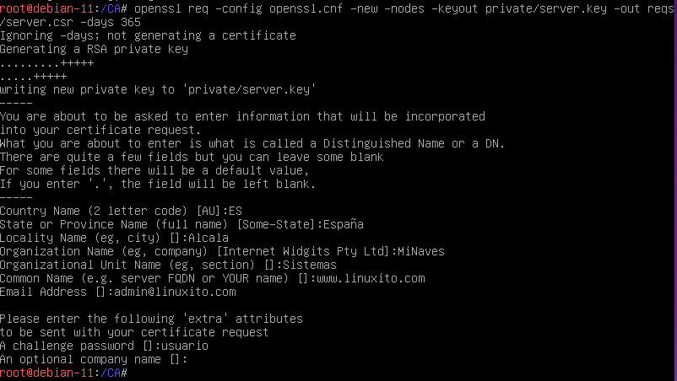
El "Common Name" (CN) es la información que identifica de forma única al servicio, por lo que debemos asegurarnos de definirlo correctamente. Para el resto de los atributos podemos simplemente presionar intro.

Al finalizar se crean dos archivos:
reqs/server.csr: El pedido de certificado
private/server.key: La clave privada, que no ha sido protegida con una passphrase
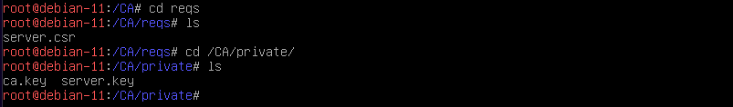
Es recomendable cambiar los permisos a más restrictivos sobre la clave privada, por ejemplo:
# chown root.root /CA/private/server.key
# chmod 0400 /CA/private/server.key
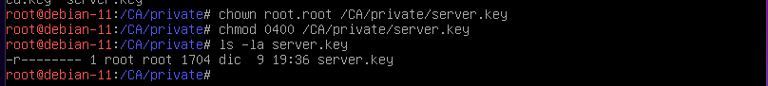
O (por ejemplo, si el certificado es para un servidor Apache):
# chown root.apache /CA/private/server.key
# chmod 0440 /CA/private/server.key
A continuación, firmamos el pedido de certificado para generar el certificado para el servidor:
# cd /CA
# openssl ca -config openssl.cnf -policy policy_anything -out certs/server.crt -infiles reqs/server.csr

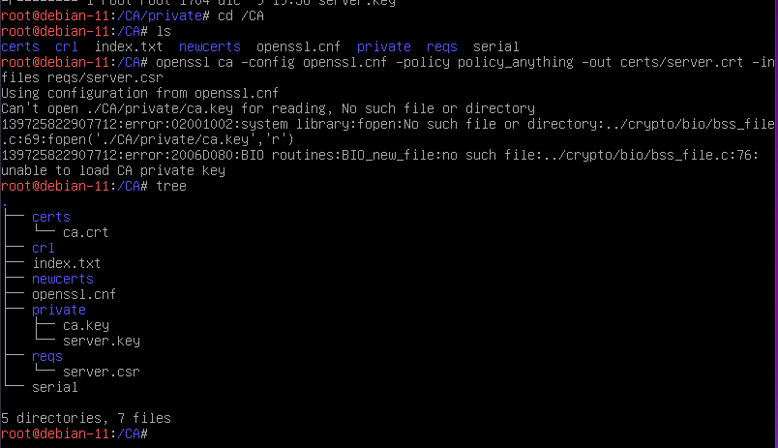
Para firmar el pedido se debe proveer del certificado de la CA. La opción "-policy policy_anything" indica que no se requiere que los campos "Country", "State" o "City" coincidan con los de la CA.

Al finalizar se crean dos nuevos archivos:

certs/server.crt - Certificado del servidor, que puede hacerse públicamente disponible
newcerts/01.pem - El mismo certificado, pero con el número de serie como nombre de archivo, no es necesario
En este momento podemos eliminar el pedido de certificado, el cual no es más necesario (server.csr):
# rm -f /CA/reqs/server.csr
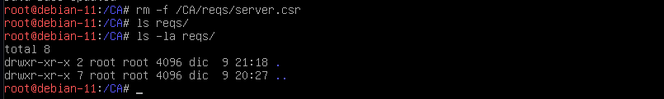

Para verificar el certificado es posible obtener información del certificado con el siguiente comando:
# openssl x509 -subject -issuer -enddate -noout -in /CA/certs/server.crt
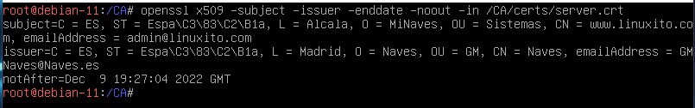
O el siguiente:
# openssl x509 -in certs/server.crt -noout -text
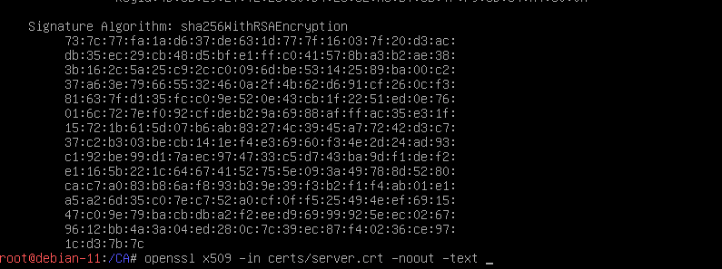
Y verificar que el certificado sea válido para autenticación de servidores con el siguiente:
# openssl verify -purpose sslserver -CAfile /CA/certs/ca.crt /CA/certs/server.crt

Algunos servidores o aplicaciones requieren que el certificado y la clave privada existan en el mismo archivo. Esto se puede lograr con el comando:
# cat certs/server.crt private/server.key > private/server-key-cert.pem
Se debe restringir el acceso al archivo .pem resultante y borrar server.crt y server.key si no son necesarios.
# chown root.root private/server-key-cert.pem
# chmod 0400 private/server-key-cert.pem
# rm -f certs/server.crt
# rm -f private/server.key
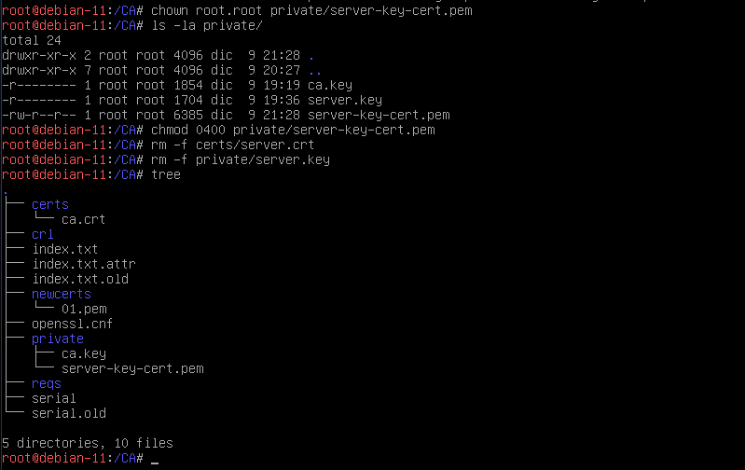
Si deseamos que un certificado deje de ser válido debemos revocarlo. Esto se puede hacer con el comando:

# openssl ca -config openssl.cnf -revoke certs/server.crt
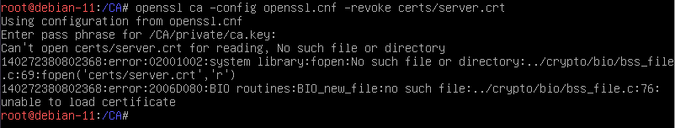
Entonces debemos generar un nueva CRL (Certificate Revokation List):
# openssl ca -config openssl.cnf -gencrl -out crl/ca.crl
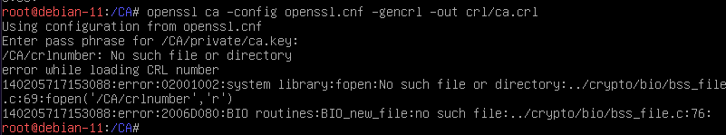
El archivo de la CRL es crl/ca.crl.

El certificado de nuestra CA y nuestra lista de revocación (CRL) deben ser distribuidos a aquellos que confíen en nuestra CA para que puedan importarlos en el software cliente (web browser, clientes ftp, clientes de e-mail, etc. Además, la CRL debe ser pública.

